Материалы промежуточной аттестации по биологии
для учащихся 7 класса
за 2024 -2025 учебный год.

1. Содержание итоговой работы определяется на основе нормативных документов – ФГОС ООО и Рабочей программы учителя.
Данная итоговая контрольная работа составлена для обучающихся 7 класса по учебнику «Биология» Пасечник В.В., Суматохин С.В., Гапонюк З.Г., Швецов Г.Г.; под редакцией Пасечника В.В.
2. Форма ИКР – содержит задания с выбором ответа, задания на соответствие и 12- ое задание с развернутым ответом.

3. Время выполнения работы 45 минут

4. Содержания работы

№  зада ния | Проверяемые элементы содержания | Учебные действия
1 | Царство Бактерии | Выбор одного правильного ответа
2 | Царство Грибы | Выбор несколько правильных ответов
3 | Царство Растения. Отдел Покрытосеменные (Цветковые) | Выбор несколько правильных ответов
4 | Многообразие растительного мира. Отделы растений. | Умение работать с рисунком
5 | Отдел Папоротники | Умение работать со схемой
6 | Многообразие растительного мира. Отделы растений. | Умение устанавливать последовательность
7 | Многообразие растительного мира. Отделы растений их характеристика | Умение устанавливать соответствие
8 | Отдел покрытосеменные, (Цветковые) отличительные признаки. | Установить соответствие
9 | Отдел покрытосеменные, (Цветковые). Представители семейств. | Установить соответствие
10 | Разнообразие грибов | Установить соответствие
11. | Прокариоты. Царство Бактерии | Установить соответствие
12 | Лишайники

5. Ответы

Номер задания | Ответ | Количество баллов
1 | 3 | 1
2 | 236
3 | 134 | 2
4 | А- Голосеменные Б - Плауны  В- Мхи Г - Водоросли | 2
5 | А - 23; Б- 6; В- 1; Г- 9; Д - 7,8 | 2
6 | ВГАБ | 2
7 | А -3; Б-3; Г- 1; Д-2 | 2
8 | А-1; Б - 3; В - 2; Г - 1; Д - 3 | 2
9 | А-4; Б - 1; В- 2; Г - 3; Д - 2 | 2
10 | А - 2; Б - 4; В -1; Г - 3 | 2
11 | А - 3; Б - 2; В - 4; Г - 1 | 2
12 | а) 1 - водоросль 2 - гриб  б) Лишайники называют симбиозом, потому что он состоит из 2 организмов: грибов и водоросли. Они обеспечивают друг для друга взаимовыгодные условия для существования. | 3
 |  | 24

6. Оценка выполнения отдельных заданий и работы в целом.

Баллы | 0 - 7 | 8-16 | 17-21 | 22-24
Оценка | 2 | 3 | 4 | 5

Итоговый тест по биологии

Дата____________ Класс__________ ФИО_____________________________

1.Какая наука изучает бактерий?
1)ботаника
2)микология
3)микробиология
4)зоология

2.Какие три из перечисленных видов относятся к грибам?
1)спирохета
2)хлебная ржавчина
3)пеницилл
4)хлорелла
5)плаун
6)трутовик

3. Выберите три признака, характерные для покрытосеменных
1)наличие двойного оплодотворения
2)наличие ризоидов
3)опыление насекомыми и ветром
4)семя защищено околоплодником
5)размножаются спорами
6)листья превращены в хвоинки

4. Представители каких отделов изображены на рисунках?
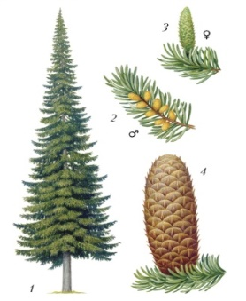 | 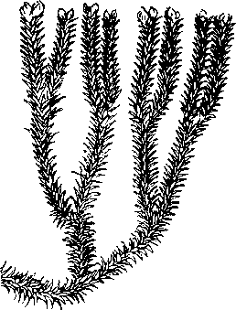
А - | Б -
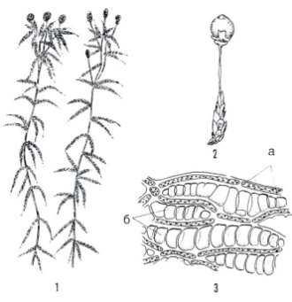 | 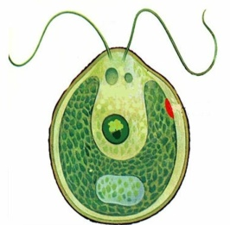
В - | Г -

5. Рассмотрите цикл развития папоротника.

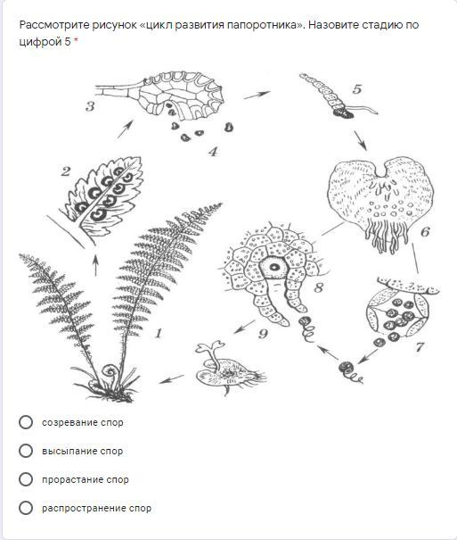Какими цифрами обозначены:
А)Спора
А | Б | В | Г | Д
Б)Гаметофит (заросток)
В) Спорофит
Г)Молодой гаметофит
Д)Оплодотворение

6. Установите правильную последовательность возникновения отделов растений:
А)Голосеменные
Б) Покрытосеменные
В) Водоросли
Г)Папоротники

7. Установите соответствие.
Характерные признаки | Царство
А) содержат вакуоли с клеточным соком  Б) содержат хлоропласты  В) в клеточных стенках содержится целлюлоза  Г) тело - мицелий  Д) при неблагоприятных условиях превращаются в спору | 1)грибы  2)бактерии  3)растения
А | Б | В | Г | Д

8.
Особенности строения | семейство
А) плод стручок или стручочек  Б) соцветие завиток  В) на корнях имеются бактериальные клубеньки  Г) Ч₄Л₄Т₂₊₄П₁  Д) плод ягода или коробочка | 1)крестоцветные  2)бобовые  3)пасленовые
А | Б | В | Г | Д

9.
Вид растений | семейство
А) одуванчик  Б) шиповник  В) кукуруза  Г) лук  Д) рис | 1)розоцветные  2)злаковые  3)лилейные  4)сложноцветные
А | Б | В | Г | Д
10.
Название гриба | Особенности
А) фитофтора  Б) опенок  В) пыльная головня  Г) трутовик | 1)паразит хлебных злаков  2)вызывает болезнь картофеля  3)паразитирует на деревьях  4)сапрофитный гриб
А | Б | В | Г
11.
Прокариоты | Особенности
А) цианобактерии  Б) архебактерии  В) дифтерийные палочки  Г) молочно-кислые бактерии | 1)хозяйственно-ценные  2)самые древние  3)вызывают цветение водоемов  4)болезнетворные
А | Б | В | Г

12. Рассмотрите рисунок, и ответьте на вопросы
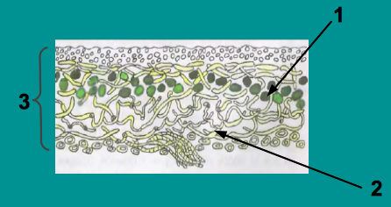
а)На схеме изображено строение лишайника. Напишите, что показано цифрами 1 и 2.

б) Почему лишайники называют симбиотическими организмами?

